-Проект-
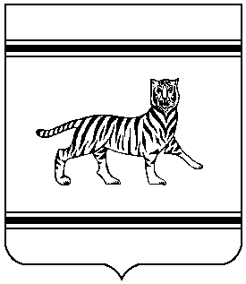

Муниципальное образование
«ОКТЯБРЬСКИЙ МУНИЦИПАЛЬНЫЙ РАЙОН»
Еврейской автономной области

СОБРАНИЕ ДЕПУТАТОВ МУНИЦИПАЛЬНОГО РАЙОНА

РЕШЕНИЕ

№
с. Амурзет

О принятии решения о внесении изменений в Устав муниципального образования «Октябрьский муниципальный район» Еврейской автономной области

Руководствуясь пунктом 1 части 4 статьи 3 Федерального закона
от 21.07.2005 №97-ФЗ «О государственной регистрации уставов муниципальных образований», Собрание депутатов муниципального образования «Октябрьский муниципальный район» Еврейской автономной области
РЕШИЛО:
1. Принять решение Собрания депутатов муниципального образования «Октябрьский муниципальный район» Еврейской автономной области от 24.08.2017
№ ________ «О внесении изменений в Устав муниципального образования «Октябрьский муниципальный район» Еврейской автономной области».
2. Главе муниципального образования «Октябрьский муниципальный район» Еврейской автономной области в порядке, установленном частями 1, 3 статьи 3 Федерального закона от 21.07.2005 №97-ФЗ «О государственной регистрации уставов муниципальных образований» обеспечить направление соответствующих документов в Главное управление Министерства юстиции Российской Федерации по Хабаровскому краю и Еврейской автономной области для проверки и государственной регистрации.
3. Настоящее решение вступает в силу со дня его принятия.

Председатель Собрания депутатов А.П. Дербенев

